A tener muy en cuenta:
- LA ALTURA SE REPRESENTA CON UNA h.
- EL PERÍMETRO ES LA SUMA DE TODOS LOS LADOS. SE DA EN cm, mm, dm.
- EL ÁREA SE CALCULA SIEMPRE ELEVADO AL CUADRADO.
EJ:
cm x cm =

ALTURA CORRESPONDIENTE A LA BASE AB:

ALTURA Y ÁREAS DE CUADRADOS Y RECTÁNGULOS

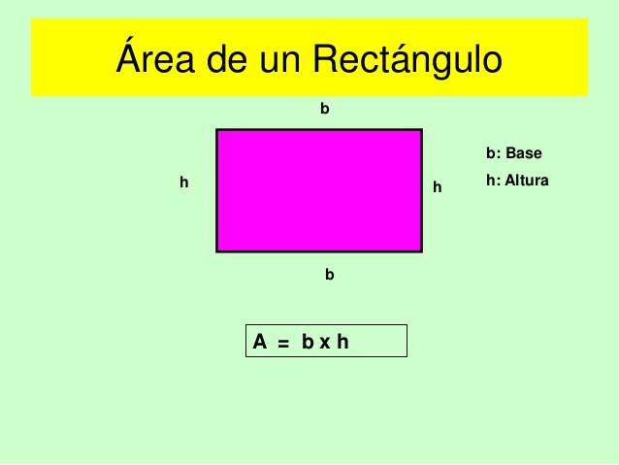
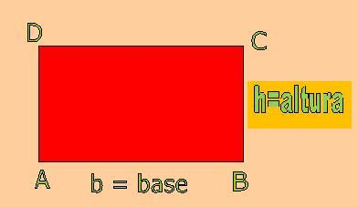
ALTURAS DE LOS TRIÁNGULOS
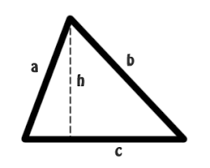
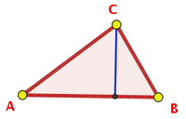
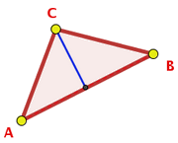
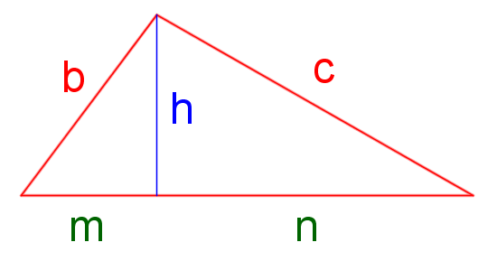
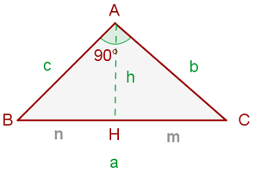
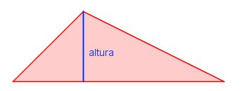
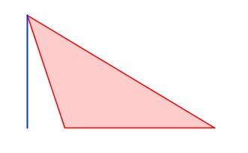
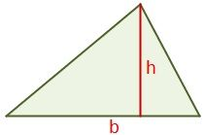
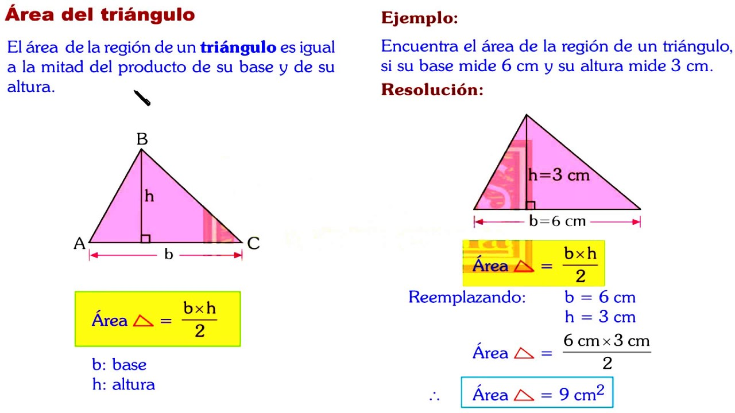

ROMBO
DIAGONAL MAYOR Y MENOR.
ÁREA
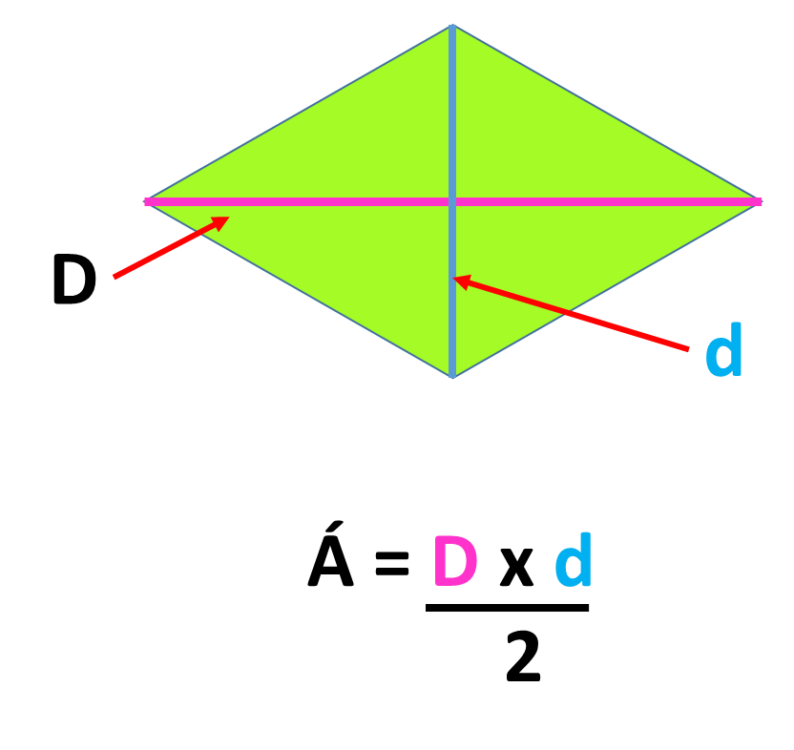

ROMBOIDE

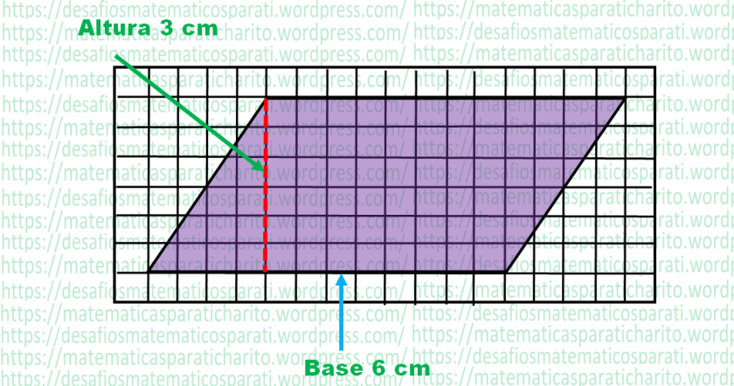
ÁREA
